MTCV-MM-M6.5 建设行业核心渠道体系流程-V0.9 (1)
MTCV-MM-M6.5 建设行业核心渠道体系流程-V0.9
密级：B

M6.5 建设行业核心渠道体系流程
文件名称：建设行业核心渠道体系流程说明文件 |  |  |  | 版本：V0.9 | 密级：B
文件编号：MTCV-MM-M6.5-P-建设行业核心渠道体系流程-V0.9 |  |  |  | 生效日期：2025/4/2
流程L2 PO：马雪峰 | 流程L3 PO：谢合浦、叶永军 |  | 流程组团队成员：张选波、黄雪良、唐星
更 改 记 录
版本号 | 更改人 | 审核人 | 批准人 | 生效日期 | 更改内容
V0.9 | PO：谢合浦、叶永军  PC：韩 闯 | 马雪峰 | EBG流程执委会 | 2025/4/2 | 首次发布

1. 目的
通过建设行业核心渠道体系流程，梳理建设行业核心渠道的关键活动以及关键活动的工具与方法，解决各行业在通过核心渠道进行客户覆盖时分工不清、职责不清、方法缺失、合作质量低等问题。
通过各行业核心渠道队伍的建设，扩大各行业的重点客户覆盖与行业市场份额，收获行业业绩长期、稳定的增长。建设行业核心渠道体系流程，重点是明确核心渠道合作的选、用、育、留、检五部的关键活动及关键活动的工作方法，业务规则，职责分工，从而有效地指导各行业核心渠道建设的正常开展，确保每一步执行的有效性。

2. 适用范围
本流程适用于 EBG 市场线所有部门，面向服务商、行业白金、行业金牌类合作伙伴的合作。

3. 名词解释
无

4. 职责分工
角色 | 描述 | 职责
渠道策略执行者 | 行业系统部拓展经理  区域行业经理  区域城市经理 | 落地执行行业核心渠道策略，推进行业核心渠道策略的目标达成，反馈并分析行业核心渠道建设过程中的需求与问题，维护合作口碑，为合作伙伴提供超预期的合作体验，推进与伙伴的合作目标的达成。
渠道策略决策者 | 行业系统部总经理  渠道客户系统部总经理 | 主导制定行业核心渠道策略，对整个行业、部门的核心渠道目标的达成负责。面对伙伴的准入、异常绩效的评审等关键节点的质量进行把关决策。
渠道策略支撑者 | 区域经理、行业解决方案经理、区域售前经理、区域服务经理、渠道运营专员、渠道营销经理、渠道拓展经理、售前训练部经理、服务渠道部经理（相关培训部门岗位） | 负责核心渠道建设的赋能、工具包、能力达成、运营数据报表、IT系统等方面的支持，为最终达成行业核心渠道建设的目标提供助力。

5. 流程文件说明

5.1 流程卡
点击图片可查看完整电子表格

5.2 流程图

5.2.1 L2 流程框架（键盘图）
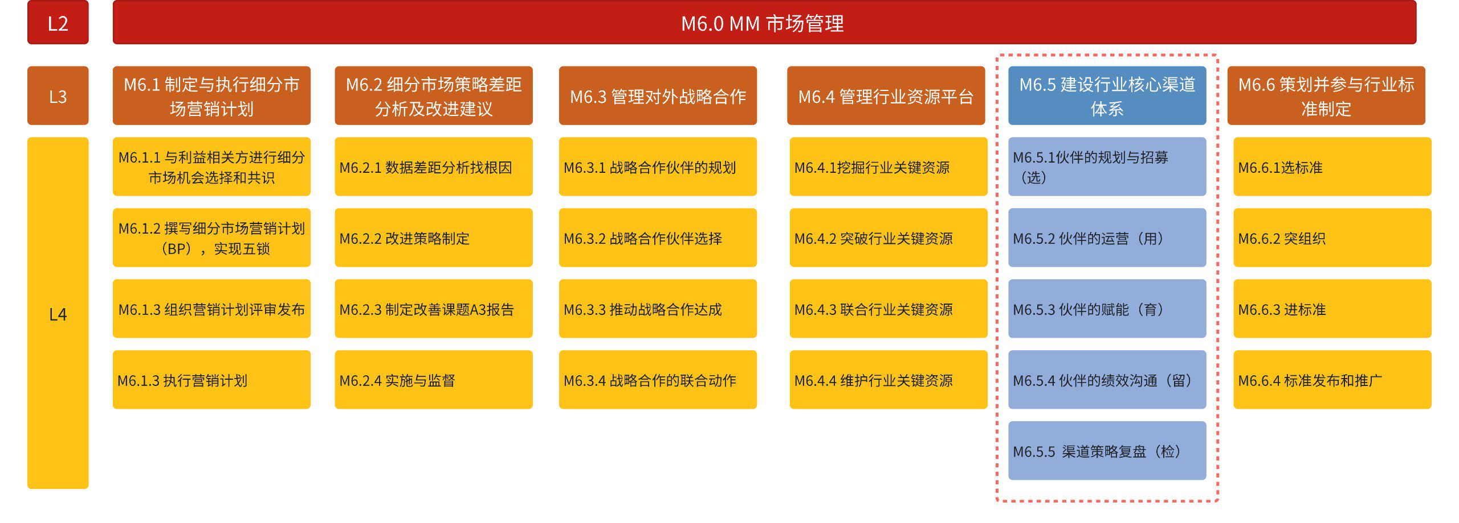

5.2.2 L2流程图
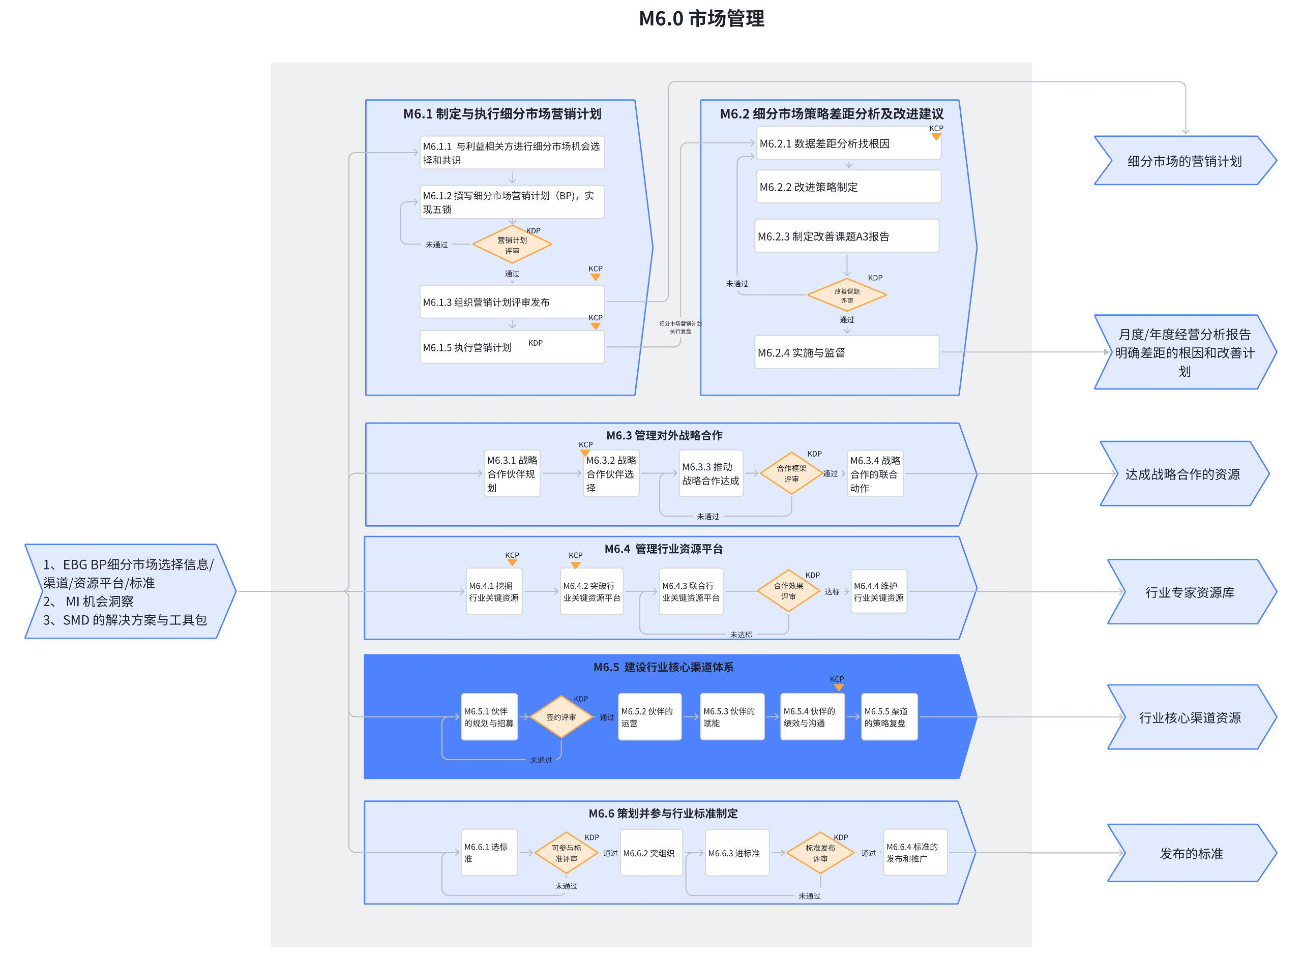

5.2.3 L3流程图
流程示意图：
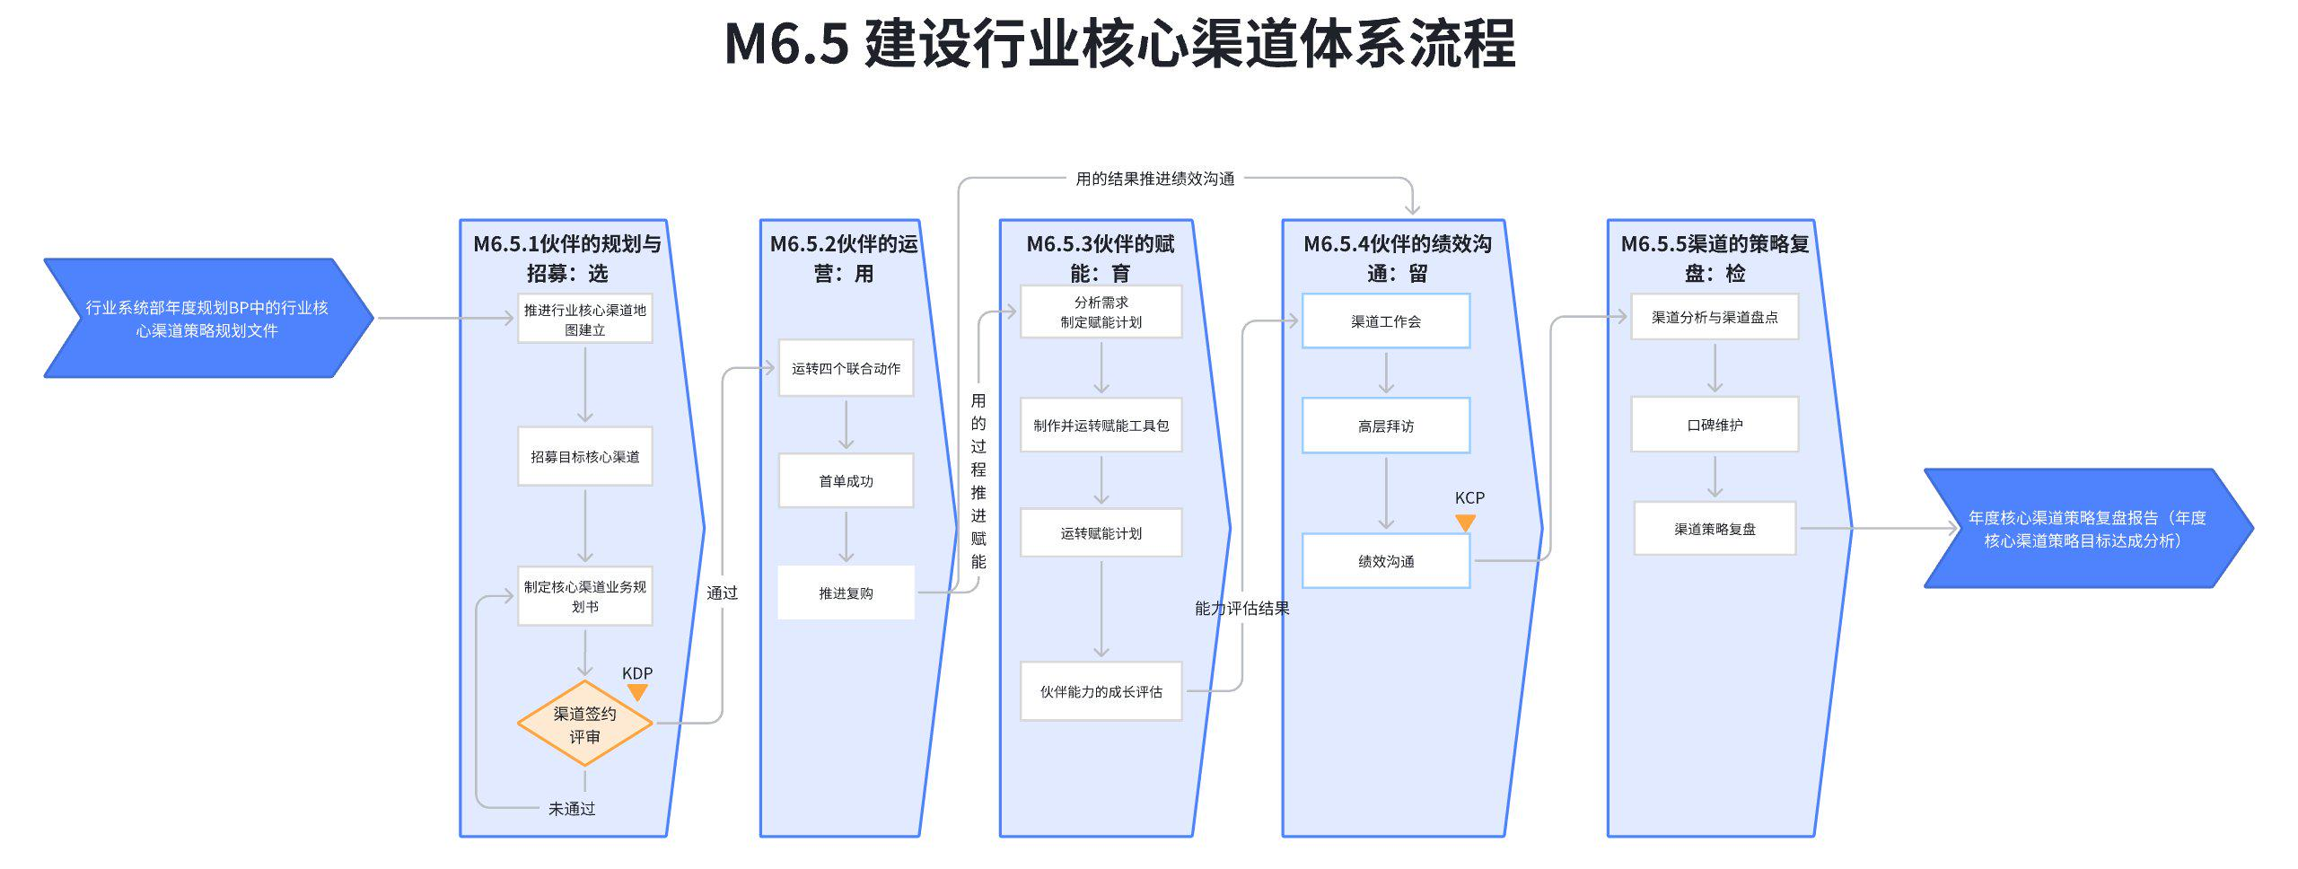

流程图：
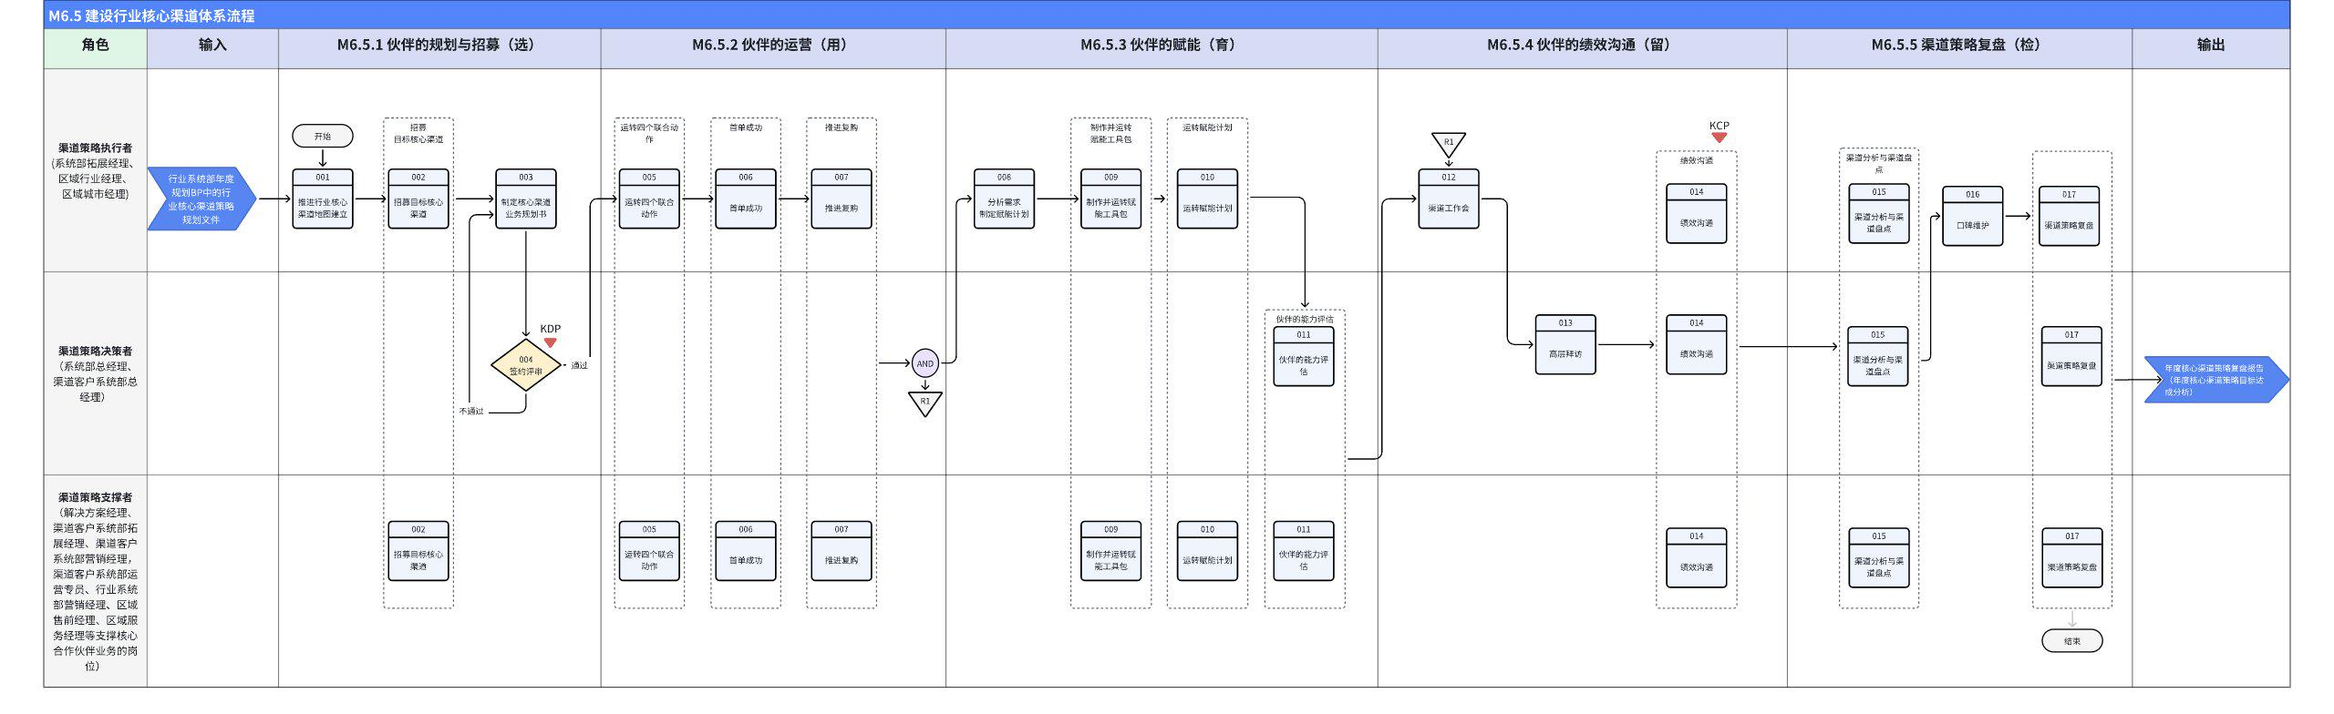

5.3 流程活动说明

5.3.1 流程活动说明
点击图片可查看完整电子表格

5.3.2 主要角色/岗位活动说明

5.3.2.1 行业系统部行业拓展活动说明：
含岗位：行业系统部行业拓展
点击图片可查看完整电子表格

5.3.2.2 区域行业经理/区域城市经理活动说明：
含岗位：区域行业经理、区域城市经理
点击图片可查看完整电子表格

5.3.2.3 渠道策略决策者—系统部总经理/渠道客户系统部总经理 活动说明：
含岗位：行业系统部总经理、渠道客户系统部总经理
点击图片可查看完整电子表格

5.3.2.4 渠道策略支撑者活动说明
含岗位：解决方案经理、渠道客户系统部拓展经理、渠道客户系统部营销经理，渠道客户系统部运营专员、行业系统部营销经理、区域售前经理、区域服务经理等支撑核心合作伙伴业务的岗位）
点击图片可查看完整电子表格

5.4 KCP/KDP说明及指导书
关键节点 | 控制点 | KCP/KDP说明 | KCP/KDP负责人 | 指导书 | 备注
伙伴规划与招募 | 渠道签约评审 | 高质量的核心渠道以及相应的业务规划书的准入，是保障全年达成核心渠道目标的关键，以及后续L4活动的高质量的基础。 | 行业系统部总经理 | M6.5.1 签约评审活动指导书
伙伴的绩效与沟通 | 绩效沟通 | 通过月度和季度与核心渠道的老板、操盘手进行绩效对话，将决定核心渠道的业绩是否能够达成，共识的计划是否能够落地执行。  行业系统总要决策对合格的合作伙伴进行升降，对持续不合格的合作伙伴进行降级。 | 行业系统部总经理 | 参考《行业核心渠道建设五部曲2025年版本V0.9》PPT，渠道绩效沟通与升降级

6. 解释权限及生效日期
本文档的解释权归属流程管理部。
本文档自发布之日起至V1.0版本发布前生效。

